Совместный Проект Российской Федерации и Международного банка реконструкции и развития «Содействие повышению уровня финансовой грамотности населения и развитию финансового образования в Российской Федерации»

Общественные финансы

Рабочие материалы учебного модуля образовательного курса по финансовой грамотности
для «школ третьего возраста» Калининградской области

Калининград
Исполнитель: Консорциум в составе:
Федеральное государственное бюджетное образовательное учреждение высшего профессионального образования «Калининградский государственный технический университет» (ФГБОУ ВПО «КГТУ),
Негосударственное образовательное учреждение высшего профессионального образования «Балтийский институт экономики и финансов» (НОУ ВПО «БИЭФ»)

Контракт: FEFLP-K/CQS-9 «Разработка, апробация и реализация образовательного курса по финансовой грамотности для “школ третьего возраста” Калининградской области»

Авторский коллектив: | Котенко А. Г.
Авторский коллектив: | Мартыненко О. В., к. э. н., доцент
Авторский коллектив: | Мосейко В. В., к.э.н.

© Министерство финансов Российской Федерации, 2014

Содержание

1 Страхование 4
1.1 Страховая защита, её актуальность в современной рыночной экономике 4
1.2 Страхование как эффективный способ защиты достигнутого уровня личного благосостояния 8
1.3 Основные страховые продукты 15
2 Пенсионное планирование 21
2.1 Пенсионная система: понятие, типы, элементы 21
2.2 Пенсионное планирование 30
3 Налоги 38
3.1 Общие понятия о налогообложении 38
3.2 Налоговые вычеты 42
4 Глоссарий 49
5 Вопрос – ответ 55

Страхование

Страховая защита, её актуальность в современной рыночной экономике

Зачем нужно страхование?
Наша повседневна жизнь, так же как и экономика в целом, постоянно подвержена различным рискам.
Риск – это возможная опасность потерь, вытекающая из особенностей тех или иных явлений природы и видов деятельности человека.
Осуществляя свою экономическую деятельность, мы постоянно находимся под воздействием противоречий, которые придают нашей материальной жизни рисковый характер:
- с одной стороны – противоречие между человеком и природой (человек производит материальные ценности, а стихийные силы природы повреждают или уничтожают их);
- с другой стороны существуют противоречия и в самом человеческом обществе, которые носят социальный и технологический характер.

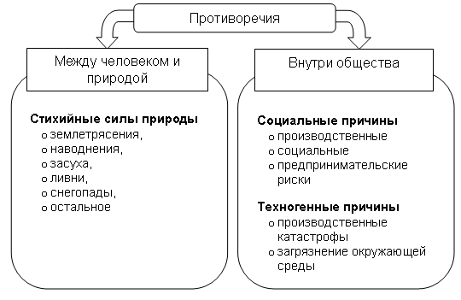

Что такое риск?
Риск в экономике – это опасность возникновения непредвиденных материальных потерь в связи с какими-либо неблагоприятными обстоятельствами.
Это объективно порождает необходимость борьбы за сохранение результатов деятельности человека и выработку методов борьбы с потерями.
Как бороться с известной опасностью?
- Если она уже угрожает, ее можно подавить (потушить или локализовать пожар).
- Если опасность только существует, ее можно предотвратить (провести противопожарные мероприятия).
При этом целью является только сохранение существующих ценностей от известных опасностей.

Как защититься от случайности?
Но как защитить достигнутый уровень благосостояния в условиях, когда существует множество неотвратимых случайных опасностей, бороться с которыми человек не в силах?
Потребовалось создать особый прием защиты. Такой способ получил название «СБЕРЕЖЕНИЕ».
Можно «сберечь на черный день» сумму, которая возместит потери. Намерение возмещать ущерб за свой счет вынуждает создавать достаточно объемные запасы, по величине равные предполагаемому ущербу, то есть выводить из потребления (замораживать) значительные материальные или финансовые ресурсы, что в большинстве случаев или невозможно, или очень невыгодно.
    - Число пострадавших всегда меньше числа тех, кто мог бы пострадать.
Такая общность интересов породила идею возмещения материального ущерба путем солидарной его раскладки между заинтересованными лицами. Чем больше лиц участвует в раскладке ущерба, тем меньшая доля участия приходится на каждого из них.
Так идея сбережения переходит в идею страхования.
    - Страхование – это способ возмещения убытков, которые понесло одно лицо, посредством их распределения между многими лицами.

Как это делается?
Люди, организуясь для совместного преодоления последствий наступивших опасностей, вступают в специфические отношения. Поскольку осуществление защитных мер предполагает соответствующие материальные затраты, то, следовательно, из общего объема создаваемых материальных благ необходимо выделить какое-то их количество и сформировать страховой фонд.
Получается, что страхование – это отношения по защите имущественных интересов физических и юридических лиц при наступлении определенных событий за счет денежных фондов, формируемых из уплачиваемых ими страховых взносов.

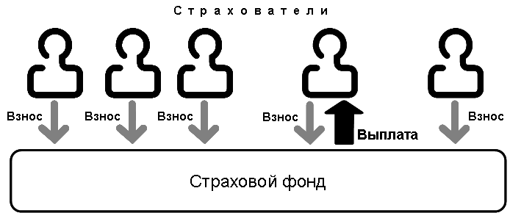

Метод страховой защиты, в отличие от других способов, не имеет целью сохранить какую-либо ценность, а используется для того, чтобы как можно быстрее и полнее восстановить то, что уже утрачено. Тем самым в значительной мере сохраняется достигнутый уровень благосостояния.

Важные функции страхования

Почему страхование актуально сегодня?

Страхование как эффективный способ защиты достигнутого уровня личного благосостояния

Нужно ли страховать?
1. Страховой интерес:


2. Риск потерь:

3. Возможность страховых платежей:



Зависимость уровня благосостояния от случайных опасностей и возможность сохранения достигнутого уровня с помощью страховой защиты.

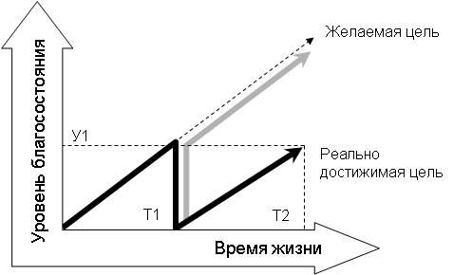
    - Предположим, что когда на определенном этапе жизни (Т1) человек достиг уровня личного благосостояния У1, происходит событие, причинившее ему тотальный ущерб.
При попытке восстановить утраченный уровень личного благосостояния помимо других необходимых для восстановления ресурсов человек тратит самый главный невосполнимый ресурс – ресурс времени (срок жизни).
Этого ресурса может не хватить для того, чтобы после восстановления утраченных материальных ценностей двигаться дальше по пути достижения желаемой цели.
    - Для того чтобы перспектива достижения желаемой цели оставалась реальной, необходимо найти ответ на вопрос: «Как максимально быстро и максимально полно восстановить то, что было утрачено?». Эту проблему можно как раз решить с помощью страхования.

Как регулируется страхование государством?
Страховая деятельность регулируется специальными правовыми актами, которые в совокупности образуют страховое право. Основу страхового права составляют соответствующие нормы гражданского права, однако в состав страхового права также входят отдельные нормы финансового, уголовного, административного, международного, частного и других отраслей права.
Основополагающими правовыми актами, регулирующими страховую деятельность, прежде всего являются:
- Гражданский кодекс Российской Федерации (часть II, Глава 48);
- Закон РФ «Об организации страхового дела в Российской Федерации» (от 27.11.1992 г. № 415-1);
- Федеральный закон РФ «О взаимном страховании» (от 29.11.2007 N 286-ФЗ);
- Специальные федеральные законы РФ о конкретных видах обязательного страхования.
Кроме того, отдельные вопросы страховой деятельности регулируются Указами Президента РФ и Постановлениями Правительства РФ, а также локальными документами некоторых министерств и ведомств.

Что можно застраховать?

Законом РФ «Об организации страхового дела в РФ» предусмотрено 23 вида страхования, в рамках которых страховые компании самостоятельно разрабатывают и предлагают на рынок страховых услуг различные страховые продукты.
Все страховые организации можно разделить в зависимости от сферы их деятельности:
- страхование (страховые компании),
- перестрахование (перестраховочные компании),
- взаимное страхование (общества взаимного страхования).
В соответствии со страховым законодательством страховые компании специализируются на страховании жизни или страхованием ином, чем страхование жизни.

При этом и те, и другие страховщики могут получить лицензию на право проведения медицинского страхования и страхования от несчастных случаев и болезней.

В каких условиях возможно страхование?
- наличие у граждан и юридических лиц объективной потребности в предупреждении каких-либо материальных потерь и безусловной необходимости их преодоления (страховой интерес);
- возможность выражения потерь в натуральной или денежной форме (страховой ущерб);
- статистический учёт страхового риска.

Кто регулирует страховую деятельность?
Ранее функции по регулированию, контролю и надзору за страховой деятельностью выполняла Федеральная служба по финансовым рынкам (ФСФР России). С 1 сентября 2013 года полномочия ФСФР России по регулированию, контролю и надзору в сфере финансовых рынков (в т. ч. рынка страховых услуг) переданы Банку России (Федеральный закон от 23 июля 2013 года № 251-ФЗ).
Для обеспечения исполнения Банком России функций по регулированию, контролю и надзору в сфере финансовых рынков образована Служба Банка России по финансовым рынкам.

Структура российского страхового рынка
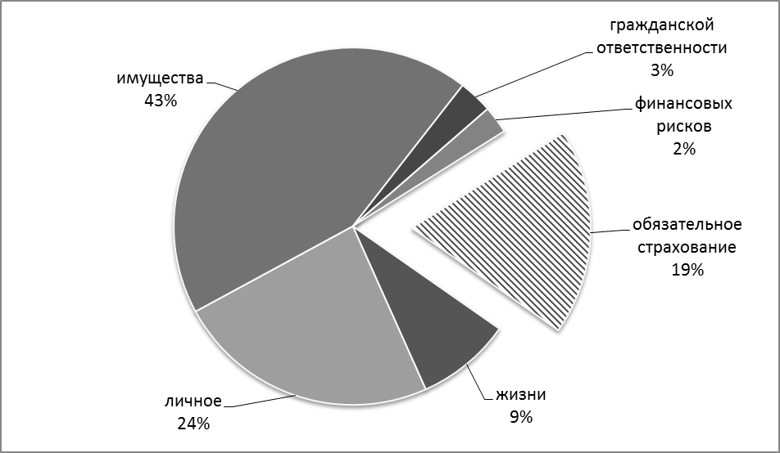

Соотношение выплат к поступлениям по видам страхования
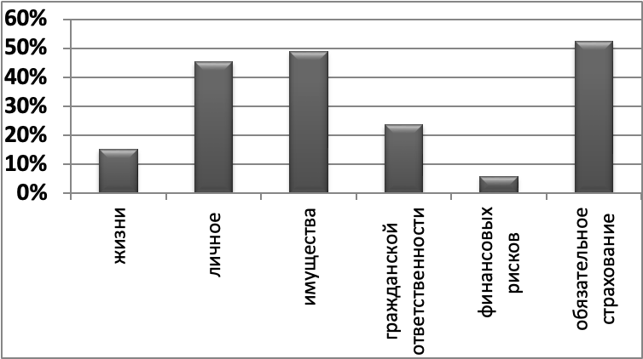

Где найти информацию о страховой компании?
В Интернете на сайте Банка России и сайте «Страхование сегодня» постоянно публикуются статистические данные по итогам деятельности страховщиков как в целом по России, так и по регионам (в т. ч. и по Калининградской области).

Как выбрать страховщика?
По материалам сайта http://www.strahovka-shop.ru/

    - 1. Проверьте лицензию. Убедитесь, что у приглянувшейся вам компании есть лицензия на страховую деятельность в России. Не верьте людям, которые убеждают вас, что компания, зарегистрированная на территории другой страны, более надежна – с точки зрения российского законодательства она не является страховой со всеми вытекающими отсюда последствиями, по большей части неблагоприятными для вас.
2. Оцените устойчивость. Величина минимального уставного капитала страховщика должна соответствовать требованиям закона (120 млн. руб. - для компаний, страхующих квартиры, дачи, машины, выезжающих за рубеж и предлагающих полисы ДМС, и не меньше 240 млн. руб. - для компаний, предлагающих полисы страхования жизни). Это и другие показатели можно посмотреть в реестре страховщиков, размещенных на сайте «Страхование сегодня».
3. Посчитайте уровень выплат. Косвенно об этом может свидетельствовать соотношение сборов и выплат. Данные о сборах и выплатах можно почерпнуть опять-таки на сайте «Страхование сегодня» или на сайте «Центральный банк России».
4. Наведите справки. Прислушайтесь к мнению знакомых, которые имели дело с выбранным вами страховщиком, особенно, если доводилось получать возмещение. В совокупности с другими способами оценки метод «сарафанного радио» вполне допустим.
5. Не гонитесь за дешевизной. Тарифы ниже рыночных в полтора-два раза предлагают в основном небольшие компании. Таким образом, они пытаются расширить свою клиентскую базу. Но демпинг на протяжении более двух месяцев свидетельствует о непродуманной тарифной политике. Скоро у страховщика кончатся деньги, уровень убыточности вырастет, и он рискует оказаться банкротом.
6. Выбирайте из публичных компаний. Сегодня на рынке около 450 страховщиков. Публичности страховщику придает размещение на собственном сайте общих сведений о себе (выданных лицензиях, составе акционеров, менеджменте), финансовых показателей, а также участие в различных рейтингах.
7. Узнайте про «автогражданку». Лицензия на ОСАГО добавляет «очков» компании хотя бы потому, что для ее получения необходимо удовлетворять целому ряду дополнительных требований.
9. Внимательно изучайте правила страхования. Зачастую правила не прописаны в полисе, но в обязательном порядке предоставляются по требованию клиента. Обратите особое внимание на тот раздел правил, где перечисляются признаки страхового случая и исключения из покрытия.
10. Цените сервис. Сотрудники компании, отвечающие на ваши бесконечные вопросы, обязаны быть вежливы и точны. В офисе страховщика должна быть оформлена комфортная зона для клиентов. Хорошо, если у компании гибкие продукты и за незначительное вознаграждение она готова предложить вам дополнительные услуги.

Соотношение выплат к поступлениям по страховым компаниям

РОСГОССТРАХ | 44%
СОГАЗ | 39%
ИНГОССТРАХ | 63%
РЕСО-ГАРАНТИЯ | 56%
СОГЛАСИЕ | 60%
АЛЬФАСТРАХОВАНИЕ | 43%
ВСК | 44%
АЛЬЯНС | 46%

Основные страховые продукты

Страхование играет все большую роль в жизни каждой семьи, каждого человека. С помощью страхования человек сохраняет достигнутый им уровень благосостояния, быстро восстанавливает имущество, потерянное в результате случайных неблагоприятных событий, обеспечивает себя средствами на случай болезни или утраты трудоспособности.
    - Сегодня страхование во всех экономически развитых странах является важнейшим элементом общей культуры человека.
Самыми массовыми страховыми продуктами являются:
- страхование АвтоКАСКО;
- добровольное медицинское страхование;
- страхование от несчастных случаев и болезней;
- страхование жизни на дожитие;
- страхование имущества граждан.

Долгосрочное накопительное страхование
К этой подотрасли страхования относится:
- страхование жизни на случай смерти, дожития до определенного возраста или срока либо наступления иного события;
- пенсионное страхование;
- страхование жизни с условием периодических страховых выплат (ренты, аннуитетов) и (или) с участием страхователя в инвестиционном доходе страховщика.
Заключая такие договоры страхования, можно достигнуть нескольких социальных и финансовых целей.
Социальные цели:
- защита семьи в случае потери дохода в связи со смертью члена семьи;
- обеспечение в случае временной или постоянной утраты трудоспособности (инвалидности);
- обеспечение дополнительной пенсии в старости;
- накопление средств для оказания материальной поддержки (например, детям при достижении совершеннолетия, бракосочетании и т.п.);
- оплата ритуальных услуг.
Финансовые цели:
- накопительные цели, связанные с получением инвестиционного дохода на вложенный капитал;
- защита частного бизнеса (например, обеспечение его в случае смерти партнера по бизнесу или “ключевого” персонала);
- защита наследства (например, оплата налога на наследство за счет полученной страховой суммы, передача наследуемого имущества или состояния одному из наследников за счет прямого личного права выгодоприобретателя на страховую сумму, свободную от прав кредиторов и других наследников);
- увеличение личных доходов за счет предоставления льгот по налогообложению страховых премий и выплат по добровольному пенсионному страхованию.
Базовые полисы в страховании жизни:
- Срочное страхование жизни - страхование жизни на определенный срок времени как на дожитие, так и на случай смерти.
- Пожизненное страхование жизни - страхование в течение всей жизни застрахованного на случай смерти.
- Смешанное страхование жизни - одновременное страхование и на случай повреждения здоровья, и на случай смерти, и на дожитие в течение определенного периода времени.
- Аннуитеты (рентное страхование жизни) - в рассрочку или единовременное внесение определенной страховой премии, а затем получение регулярного дохода в течение нескольких лет или пожизненно.
- Пенсионное страхование - выплата страховой суммы, как правило, с момента достижения застрахованным пенсионного возраста в виде ежемесячной, ежеквартальной или годовой пенсии.

Страхование от несчастных случаев и болезней
Цель страхования от несчастных случаев и болезней – частичная или полная компенсация ущерба, наступившего в результате нанесения вреда здоровью или жизни застрахованного вследствие несчастного случая или внезапного заболевания.
    - При заключении договора необходимо обратить внимание на перечень тех последствий от несчастного случая, которые будут застрахованы, а также исключения из страховых случаев.
Размер страховых выплат по этим договорам страхования определяются двумя способами:
1) К договору страхования обязательно прилагается перечень возможных повреждений здоровью и устанавливается размер выплаты (в процентах от страховой суммы, установленной по договору) по каждому виду вреда. Список таких повреждений порой достигает нескольких сотен.
2) Если вред здоровью, наступивший в результате несчастного случая, не указан в прилагаемом списке, размер выплаты рассчитывается, исходя из количества дней лечения. Для этого в договоре указывается размер выплаты (как правило, в процентах от страховой суммы по договору) за каждый день нетрудоспособности (лечения). Необходимо обратить внимание на один нюанс – при таком способе расчета страховщик, как правило, вводит в условия договора временную страховую франшизу. Это значит, что расчет страховой выплаты производится не за все дни болезни, а только начиная, например, с четвертого или пятого дня лечения.

Особенности страхования АвтоКАСКО
Страхование автомобилей является распространенным видом страхования имущества, но и одним из дорогостоящих договоров страхования.
Страховщик, как правило, предлагает несколько страховых пакетов:
1) полное КАСКО: «Хищение» + «Ущерб»;
2) частичное КАСКО: «Ущерб»;
3) тотальное КАСКО: «Хищение» + полное уничтожение в результате «Ущерба»;
4) комбинированное КАСКО: «Хищение» + «Ущерб» + ДСАГО + Страхование от несчастных случаев.
Стоимость страхования рассчитывается, исходя из базового тарифа и набора различных коэффициентов, учитывающих особенности полиса (например, тип автомобиля, возраст и стаж водителя, количество лиц, допущенных к управлению автомобилем, территория страхования, страховая история страхователя, место хранения автомобиля и его оснащенность противоугонными системами).
Один из принципиальных моментов страхования АвтоКАСКО – это расчет наступившего ущерба с учетом или без учета износа автомобиля.

Правила поведения страхователя
Большое значение в страховании автомобиля, как и в страховании любого имущества, имеет следующее:
1) страхователь должен относиться к застрахованному имуществу так, как если бы оно не было застраховано;
2) необходимо своевременно и полностью информировать страховщика о наступившем ущербе и его причинах;
3) следует тщательно документировать всё, что связано с наступлением ущерба и определением его размера.

Особенности страхования имущества граждан.
Самыми распространенными объектами такого страхования являются:
- отдельные строения;
- квартиры или отдельные помещения;
- элементы внутренней и внешней отделки;
- инженерное оборудование;
- предметы домашнего обихода и домашней обстановки;
- ювелирные изделия, изделия из драгоценных металлов;
- произведения искусства и антикварные предметы.
Основными страховыми рисками по таким договорам являются утрата (гибель), повреждение или уничтожение имущества вследствие следующих событий: пожара, аварии инженерных сетей и коммуникаций, действия природных сил и стихийных бедствий, действия посторонних физических сил, противоправных действий третьих лиц.
    - Как правило, при заключении договора страхования имущества страховщик предлагает одновременно застраховать риск ответственности за причинение вреда третьим лицам при эксплуатации или пользовании застрахованным имуществом. Такой договор называется «комбинированное страхование имущества».
Очень важным этапом при страховании имущества является предварительный осмотр и оценка имущества, принимаемого на страхование. Если у страхователя есть документы, подтверждающие его расходы, связанные с приобретением этого имущества, то это будет способствовать как оценке имущества для определения страховой суммы при заключении договора, так и расчету страховой выплаты при наступлении страхового случая.
Страховщики предлагают заключение договора и без осмотра имущества на общую страховую сумму, но тогда при наступлении ущерба обязательно будет введено ограничение на размер страховой выплаты, например, не более 6000 рублей за каждую поврежденную (утраченную или уничтоженную) застрахованную вещь

Принцип расчета стоимости страхования при заключении договоров рискового страхования
В настоящее время на сайтах многих страховых компаний размещены электронные калькуляторы, с помощью которых можно предварительно рассчитать стоимость договора страхования.
    - Принципиально расчет производится по простой формуле
П = СС × Т ,
где
П – страховая премия в рублях, которая должна быть уплачена по договору страхования;
СС – страховая сумма в рублях, установленная договором страхования;
Т – страховой тариф в процентах.
Например, если Вы заключаете договор страхования от несчастных случаев и болезней в отношении своего ребенка младшего школьного возраста (Т = 1,5%) на страховую сумму в размере 50 000 рублей, то стоимость такой страховки на год, в среднем, может стоить: П = 50 000 × 1,5/100 = 750 рублей

Особенности досрочного прекращения договора страхования
Статья 958 ГК РФ предусматривает два варианта досрочного прекращения действия договора страхования: по причинам, не зависящим от сторон договора, и в случае осуществления страхователем (выгодоприобретателем) своего права в любое время отказаться от договора страхования. От того, по какой причине договор страхования прекращает свое действие досрочно, зависит порядок взаиморасчета между сторонами.
1. Если после вступления договора в силу возможность наступления страхового случая отпала, и страхового риска больше не существует, страховщик имеет право на часть страховой премии пропорциональной времени, в течение которого действовало страхование.
2. Если страхователь отказался от договора страхования, то уплаченная страховщику страховая премия не подлежит возврату.
Зачастую страховщик предусматривает в договоре возврат части страховой премии при условии, что к моменту отказа от договора страховая премия уплачена страхователем полностью и ему ранее не выплачивалось страховое возмещение.

Проверим себя:
Что является целью страхования?
Имеет ли страхователь право отказаться от договора страхования?
Что означает неполное страхование имущества?
Может ли договор страхования имущества заключаться в пользу лица, которое не является собственником этого имущества?
Что означает термин "франшиза"?

Пенсионное планирование

Пенсионная система: понятие, типы, элементы

Какие бывают пенсионные системы?
Все мировые пенсионные системы можно классифицировать по разным основаниям. Наиболее частым критерием для сравнения является способ финансирования. В этой связи все пенсионные системы подразделяют на распределительные и накопительные.

Чем отличается распределительная пенсионная система от накопительной?
Критерии сравнения | Распределительная пенсионная система | Накопительная пенсионная система
Метод финансирования | Текущие страховые взносы идут на текущие выплаты | Страховые взносы аккумулируются на личных счетах будущих пенсионеров
Влияние демографического фактора | Прямая зависимость, так как данная система функционирует по принципу: нынешнее поколение обеспечивает всех пенсионеров | Нет прямой зависимости, так как каждый сам себе формирует пенсию

Существенными недостатками распределительной системы являются:
- слишком жесткий порядок распределения прав;
- увеличение зависимости от демографических факторов.

Достоинства и недостатки распределительной и накопительной моделей пенсионного обеспечения
Критерии оценки | Распределительная система |  | Накопительная система
Критерии оценки | достоинства | недостатки | достоинства | недостатки
Демографический фактор |  | Система работает только при благоприятных демографических показателях, так как нынешнее поколение обеспечивает всех пенсионеров («вертикальная» солидарность) | Демографический фактор не влияет, так как каждый сам формирует себе пенсию
Фактор управления | Относительно легко управляемая модель |  |  | Сложная организация
Соотношение государственного и частного компонентов |  | Функционирует только в рамках государственной системы пенсионного обеспечения | Возможно использование полностью государственных (Сингапур), полностью частных (Чили), а также смешанных схем
Взаимосвязь с национальной экономикой и зависимость от нее | Возможность функционирования в нестабильной экономической среде |  |  | Данная модель дает сбои при общеэкономических кризисах
Влияние на экономическую сферу |  | Неэффективна при наличии неблагоприятных факторов, например, демографических | Аккумулированные средства в рамках подобных моделей можно использовать как долгосрочные инвестиции
Осведомленность населения | Нет надобности в информированности населения |  |  | Необходима высокая информированность
Размер пенсии | Относительно стабилен и определяется системой |  |  | Зависит от процесса инвестирования пенсионных накоплений
Разница в размере пенсии |  | Незначительная, проявляются элементы уравнительности | Граждане с высокой заработной платой имеют возможность получения высоких пенсий

    - На практике почти все национальные пенсионные системы формируются по смешанному критерию, включая в себя как накопительный, так и распределительный элемент.

Какова роль государства?
Все мировые системы пенсионного обеспечения характеризуются значительным участием государства. По критерию участия государства пенсионные системы подразделяются на частные, смешанные и государственные, где в частных ведущая роль принадлежит рыночным структурам, а в государственных – государству.
Также системы пенсионного обеспечения подразделяют на обязательные и добровольные.
Как правило, пенсионное обеспечение граждан в рамках организуемых государством пенсионных систем имеет несколько уровней:

Какая пенсионная система в России?
Российская пенсионная система носит смешанный характер. В ней сочетаются как распределительные, так и накопительные механизмы. Государство является главным субъектом. Основные полномочия в сфере пенсионного обеспечения принадлежат Пенсионному фонду России (ПФР).
ПФР был образован в 1990 году для государственного управления финансами пенсионного обеспечения, которые были выделены в самостоятельный внебюджетный фонд.
Основные направления деятельности ПФР:
- аккумулирование, учет и управление страховыми средствами, поступающими в рамках системы обязательного пенсионного страхования;
- персонифицированный учет участников системы обязательного пенсионного страхования;
- назначение и выплата пенсий, а также социальных выплат;
- выдача сертификатов на получение материнского (семейного) капитала.
На рынке пенсионных услуг участвуют и другие финансовые агенты: управляющие компании, банки и негосударственные пенсионные фонды в целях формирования дополнительного пенсионного обеспечения накопительными методами.

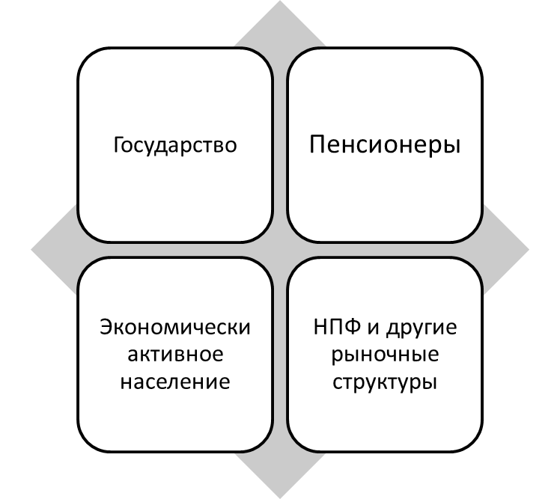

Пенсионная система России условно может быть представлена следующими элементами:
- Трудовые пенсии.
- Государственное пенсионное обеспечение.
- Негосударственное пенсионное обеспечение

Трудовые пенсии формируются по правилам обязательного пенсионного страхования. Его источником являются страховые взносы, которые в нашей стране уплачиваются работодателем. В настоящий момент их размер составляет 22 %.

Некоторые показатели пенсионного обеспечения в РФ
Численность пенсионеров, тыс. человек | 39 706
Численность занятых в экономике, приходящаяся на одного пенсионера, человек | 1,72
Средний размер назначенных пенсий, руб. | 7 476,3
Численность получателей негосударственных пенсий всего, тыс. человек | 1 361,9
Сумма пенсионных выплат по негосударственному пенсионному обеспечению в среднем в месяц на одного получателя, руб. | 1 631,3

Как работают пенсионные системы в мире?
Кроме размера пенсии, можно назвать другие показатели пенсионного обеспечения:
- тариф страховых взносов – это размер отчислений с заработной платы. Обычно данный размер варьирует в пределах 15-25%;
- пенсионный возраст;
- средняя продолжительность жизни усиливает финансовую нагрузку;
- минимально необходимый страховой стаж, обычно равный 20-25 годам. В России на сегодняшний день он составляет всего 5 лет.

Страны | Продолжительность жизни (2020 г.) |  | Возраст выхода на пенсию |  | Тариф
Страны | ⓪ | ① | ⓪ | ① | работники | работодатели
США | 76,2 | 81,1 | 65 | 65 | 7,5 | 7,5
Россия | 63,1 | 74,9 | 60 | 55 | – | 22
Германия | 78 | 83 | 67 | 67 | 10,2 | 10,2
Великобритания | 78,7 | 82,6 | 65 | 60 | 11 | 10

Системы пенсионного обеспечения подразделяют на обязательные и добровольные. Первые предполагают участие граждан вне зависимости от их волеизъявления, вторые – максимальную свободу выбора. В большинстве систем государству отводится основная роль.
    - Поскольку нельзя выделить идеальной пенсионной системы, в современном мире преобладает смешанный тип, где наблюдается интегрированная связь распределительных и накопительных компонентов при участии как государства, так и рыночных финансовых структур.

Что такое трудовые пенсии?
Законом установлены следующие виды трудовых пенсий:
- Трудовая пенсия по старости;
- Трудовая пенсия по инвалидности;
- Трудовая пенсия по случаю потери кормильца.
Тариф страхового взноса состоит из солидарной и индивидуальной части. Первая формирует фиксированный базовый размер пенсии, вторая – отражается на специальном счете застрахованного лица.

Тариф страховых взносов (2014 г.)

База (годовая заработная плата до уплаты налогов) | Тариф страхового взноса | Страховая часть для лиц 1966 г.р. и старше | Страховая часть для лиц 1967 г.р. и моложе | Накопительная часть 1967 г.р. и моложе
В пределах предельной базы (624 тыс. руб.) | 22 % | 22 %, из них 6 % — солидарная часть тарифа, 16 % — индивидуальная часть тарифа | 16 %, из них 6 % — солидарная часть тарифа, 10 % — индивидуальная часть тарифа | 6 % — индивидуальная часть тарифа
Свыше предельной базы | 10 % | 10 % — солидарная часть тарифа | 10 % — солидарная часть тарифа | 0 %

Трудовая пенсия по старости
    - Пенсия по старости является наиболее распространенным видом пенсионного обеспечения, ее получают более 33 млн. пенсионеров из 40 млн. пенсионеров.
Условия предоставления
В соответствии с действующим законодательством право на трудовую пенсию по старости имеют мужчины, достигшие возраста 60 лет, и женщины, достигшие возраста 55 лет, при условии наличия не менее пяти лет страхового стажа. Отдельные категории граждан имеют право на досрочное назначение трудовой пенсии.
Структура трудовой пенсии по старости
Трудовая пенсия по старости состоит в настоящее время из двух частей: страховой и накопительной.
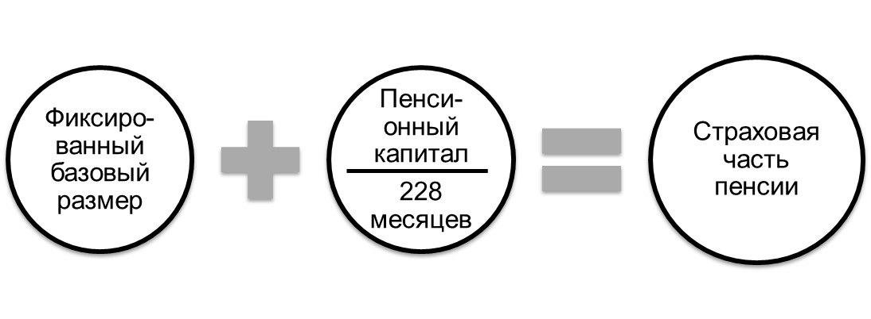
    - Трудовая пенсия по старости представляет собой часть заработной платы работника, учтенную на отдельном счете.
Именно для реализации программ обязательного социального страхования, в том числе пенсионного страхования, выдаются свидетельства обязательного социального страхования с присвоением страхового номера индивидуального лицевого счета (СНИЛС).

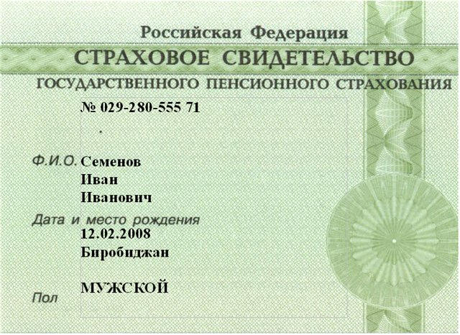
    - Величина трудовой пенсии по старости напрямую зависит от размера заработной платы и продолжительности уплаты страховых взносов. Поэтому для повышения индивидуального уровня пенсионного обеспечения необходимо работать в легальной экономике, где в полном объеме уплачиваются страховые взносы.
Трудовая пенсия по инвалидности состоит из тех же частей, что и трудовая пенсия по старости: из пенсионного капитала и фиксированного базового размера. Однако имеются некоторые особенности расчета пенсионного капитала, который так же, как и в предыдущем случае, делится на ожидаемый период пенсионных выплат, но умноженный на коэффициент продолжительности страхового стажа.

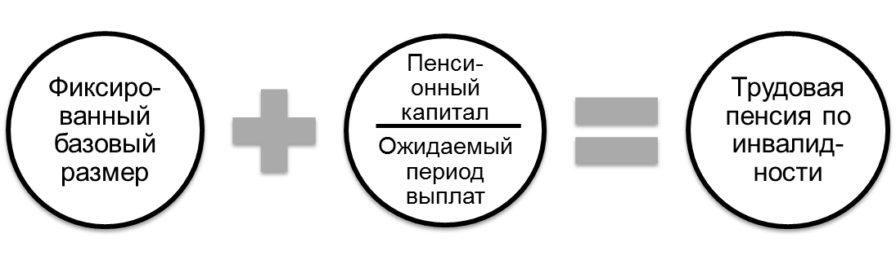
Трудовая пенсия по случаю потери кормильца.
Размер трудовой пенсии по случаю потери кормильца состоит из двух частей: пенсионного капитала и фиксированного базового размера. При расчете пенсионного капитала учитывается количество нетрудоспособных, являющихся получателями пенсии

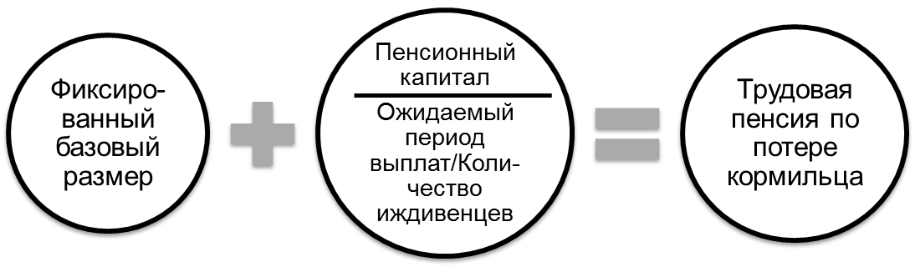

Что такое валоризация?
Валоризация – это переоценка денежной стоимости пенсионных прав, которые были приобретены гражданами до пенсионной реформы 2002 года, она была проведена в 2010 году в отношении всех застрахованных лиц, имевших стаж до 1 января 2002 года. Валоризация коснулась всех нынешних пенсионеров, а также всех россиян, работавших в любой период времени до 2002 года.
С 1 января 2010 года расчетный пенсионный капитал таких лиц был умножен на 10%. Кроме того, пенсионный капитал дополнительно был увеличен на 1 % за каждый год стажа, выработанного до 1991 года. При этом увеличение не сопряжено ограничениями.

Можно ли выйти на пенсию досрочно?
Трудовая пенсия по старости может быть назначена ранее достижения общеустановленного пенсионного возраста в зависимости от установленных законом привилегий для отдельных профессий и категорий граждан.

Когда пересчитывается размер пенсии?
Индексация размера трудовых пенсий – увеличение размера трудовых пенсий в целях повышения уровня жизни пенсионеров.
В соответствии с законодательством РФ предусматривается индексация размера страховой части трудовой пенсии по старости, трудовой пенсии по инвалидности и трудовой пенсии по случаю потери кормильца (включая фиксированный базовый размер указанных пенсий).
Основанием для индексации являются рост цен (инфляция) и повышение среднемесячной заработной платы в Российской Федерации.
Перерасчет пенсии – это изменение размера пенсии в зависимости от новых обстоятельств.
Основаниями для перерасчета трудовой пенсии по старости, трудовой пенсии по инвалидности, трудовой пенсии по случаю потери кормильца являются:
- достижение пенсионером возраста 80 лет;
- изменение группы инвалидности;
- изменение количества нетрудоспособных членов семьи или категории получателей трудовой пенсии по случаю потери кормильца;
- приобретение необходимого календарного стажа работы в районах Крайнего Севера и (или) приравненных к ним местностях и (или) страхового стажа, дающих право на установление повышенного фиксированного базового размера страховой части трудовой пенсии по старости или фиксированного базового размера трудовой пенсии по инвалидности в связи с работой в районах Крайнего Севера и (или) приравненных к ним местностях;
- осуществление лицом работы и (или) иной деятельности независимо от их продолжительности в течение 12 полных месяцев со дня назначения страховой части трудовой пенсии по старости или трудовой пенсии по инвалидности либо со дня предыдущего перерасчета (корректировки) размера указанной части трудовой пенсии по старости или трудовой пенсии по инвалидности.

Пенсионное планирование

Как осуществляется негосударственное пенсионное обеспечение?
Негосударственное пенсионное обеспечение осуществляется на добровольной основе и предполагает самостоятельное взаимодействие с негосударственными пенсионными фондами и другими финансовыми учреждениями. В мировой практике применяются различные схемы дополнительного пенсионного обеспечения на негосударственной основе. В России рынок пенсионных услуг не очень хорошо развит, основными субъектами здесь являются граждане, желающие сформировать себе дополнительную пенсию, и рыночные финансовые учреждения, предлагающие варианты пенсионного накопления.

Накопительный способ формирования пенсии
Накопительный способ формирования пенсии осуществляется как на добровольных, так и обязательных началах.
Добровольное накопление осуществляется посредством негосударственных пенсионных фондов, банков и иных финансовых учреждений. Его условия устанавливаются в договоре, заключаемом между индивидом и финансовым учреждением. Такой способ формирования пенсии является дополнительным к общеустановленному государственному пенсионному обеспечению и страхованию.

Обязательное накопление
Основными участниками выступают граждане, государство и специализированные финансовые организации.

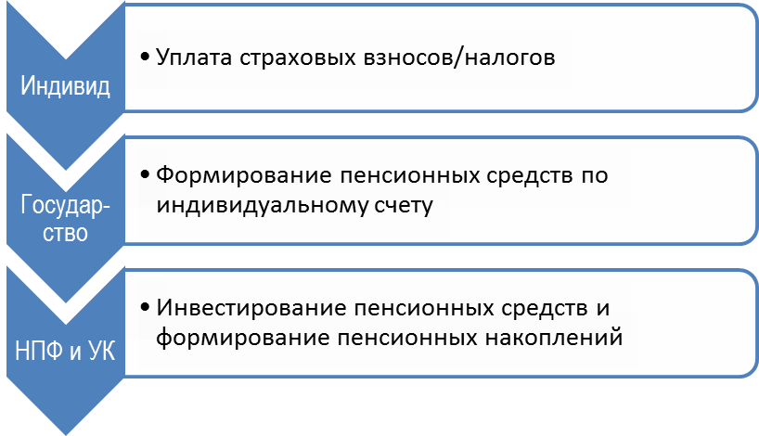

Обязательное накопление используется при формировании трудовой пенсии по старости для отдельных категорий граждан.
Обязательное накопление распространяется на следующие категории граждан:
- Работающие граждане 1967 года рождения и моложе за счет уплаты работодателями в ПФР страховых взносов.
- Участники Программы государственного софинансирования пенсий за счет собственных добровольных взносов, софинансирования со стороны государства и, возможно, взносов работодателей;
- Те, кто направил средства материнского (семейного) капитала на формирование накопительной части трудовой пенсии.
- Накопительная часть трудовой пенсии также есть у мужчин 1953-1966 года рождения и женщин 1957-1966 года рождения, в пользу которых в период с 2002 по 2004 г. включительно уплачивались страховые взносы на накопительную часть трудовой пенсии. С 2005 года эти отчисления были прекращены. Указанная категория граждан также вправе осуществлять выбор управляющей компании или негосударственного пенсионного фонда для инвестирования средств пенсионных накоплений.
Пенсионный фонд Российской Федерации учитывает средства пенсионных накоплений в специальной части индивидуального лицевого счета. Они инвестируются управляющей компанией или НПФ.

Как распоряжаться средствами пенсионных накоплений?
С 2013 г. застрахованный вправе сохранить накопительную часть пенсии, либо отказаться от нее, перенаправив ее в страховую часть.
Для сохранения страховой части до 31 декабря 2015 года нужно выбрать управляющую компанию (негосударственный пенсионный фонд).

Наследование пенсионных накоплений
Средства пенсионных накоплений могут быть выплачены правопреемникам, если смерть гражданина наступила до назначения ему выплаты или после назначения ему выплаты (правопреемники вправе получить невыплаченный остаток средств пенсионных накоплений).
Наследование накопительной части пенсии имеет специфические особенности в отличие от общих правил наследования. Средства пенсионных накоплений предназначены для правопреемника умершего.
Правопреемниками признаются лица, указанные в заявлении гражданина о распределении средств пенсионных накоплений (договоре об обязательном пенсионном страховании, заключенном застрахованным лицом с негосударственным пенсионным фондом). Это заявление подается в Пенсионный фонд Российской Федерации (либо в НПФ).
В случае отсутствия указанного заявления (договора) правопреемники устанавливаются в соответствии с нормами гражданского законодательства о наследовании. Законная очередность наследования предполагает, что в первую очередь наследуют дети, в том числе усыновленные, супруг и родители; во вторую очередь – братья, сестры, дедушки, бабушки и внуки.
Для того чтобы получить эти средства, правопреемники должны обратиться с заявлением в территориальное отделение Пенсионного фонда в течение шести месяцев со дня смерти застрахованного лица.

Софинансирование пенсий
Данная программа действовала с 1 октября 2008 г. по 1 октября 2013 г., когда закончился прием новых участников.
Суть программы в том, что государство софинансирует личные взносы каждого участника Программы в пределах от 2 000 до 12000 рублей в год в течение 10 лет с момента уплаты гражданином первых взносов по данной программе, фактически удваивая ту часть, которая вносится индивидом. Участники вправе сами определять и менять размер своих взносов, а также прекратить или возобновить выплаты в любое удобное время.
В настоящее время участие в программе софинансирования возможно для подавших заявление в 2008 – 2014 годах и уплативших взнос до 31 января 2015 года.

Что нового в 2015 году?
    - Проведение индексации пенсий в феврале и апреле;
    - Увеличение предельной суммы заработка до 711 тыс. рублей, с которой уплачивается страховой взнос 10% при сохранении общего страхового тарифа на уровне 22%;
    - Сохранение возможности выбора способа формирования пенсионных накоплений для тех категорий граждан, которые имеют накопительную часть пенсии: либо оставить 6% тарифа страховых взносов на накопительную часть пенсии, либо перевести их в состав страховой части;
    - Государственное софинансирование для участников программы в 2015 году (в пределах от 2 000 до 12 000 рублей, в зависимости от размера взноса).

Новая пенсионная формула с 2015 года

Годовой коэффициент | = | Сумма взносов за год | × | Максимальное значение коэффициента
Годовой коэффициент | = | Максимальный годовой заработок для начисления взносов × 16% | × | Максимальное значение коэффициента
 |  | Сейчас составляет 711тыс. руб. / год, или 59 тыс. руб. в месяц, предполагается поднять почти в 1,5 раза. |  | 2021 – 10,0

Практикум

Исследование новой пенсионной формулы

Изменится ли размер пенсии при разных стажах работы, но полученная сумма заработной платы одинакова?
Работник 1:
Стаж: 40 лет, Зарплата: 20 тыс. руб.
Пенсия:

Работник 2:
Стаж: 20 лет, Зарплата: 40 тыс. руб.
Пенсия:
Изменится ли размер пенсии при выборе тарифа накопления?
Тариф 0%:

Тариф 6%:

Проверим себя:
Могут ли наследоваться пенсионные накопления?
Кто имеет право на досрочный выход на пенсию?
Можно ли не участвовать в системе пенсионного обеспечения?
Какую пенсию может получать человек без трудового стажа?
Возможен ли более ранний выход на пенсию в случае увольнения по сокращению?
С какого года применяется валоризация?

Налоги

Общие понятия о налогообложении

Обязательные элементы налогов
- Плательщики (субъекты)
- Объект налогообложения
- Налоговая база
- Налоговая ставка
- Налоговый период
- Порядок исчисления налога
- Срок уплаты

Какие налоги мы платим?

Налог на доходы физических лиц (НДФЛ)
Налогоплательщики – все физические лица, включая резидентов и нерезидентов (менее 183 дней в году в РФ).
Объект обложения – доход, полученный физическим лицом.
Налоговая база – денежное выражение доходов, подлежащих налогообложению минус налоговые вычеты (стандартные, социальные, имущественные, профессиональные).

Только ли 13%?

Порядок исчисления и уплаты – у работников по найму исчисляется, удерживается и перечисляется в бюджет у источника выплаты (работодателем – налоговым агентом); индивидуальные предприниматели уплачивают налог самостоятельно по декларации.

Когда уплачивается НДФЛ?
Сроки уплаты – налоговым агентом не позднее дня фактического получения в банке денежных средств на выплату зарплаты; индивидуальным предпринимателем – не позднее 15 июля года, следующего за истекшим налоговым периодом.

С каких доходов налог не берется?
По законодательству Российской Федерации, в соответствии со статей 217 НК РФ, существует целый перечень доходов, не подлежащих налогообложению НДФЛ. Наиболее часто встречаемые суммы, не облагаемые НДФЛ:
- государственные пособия, выплаты и компенсации;
- пенсии;
- алименты;
- стипендии;
- доходы от личных подсобных, крестьянских или фермерских хозяйств;
- наследство;
- доходы, полученные в результате дарения.

Транспортный налог
Его плательщики – организации и физические лица, на которых зарегистрированы транспортные средства.
Объект обложения – транспортные средства: автомобили, мотоциклы, автобусы и другие водные и воздушные транспортные средства.
Налоговая база:
- в отношении транспортных средств, имеющих двигатели, – мощность двигателя в лошадиных силах;
- в отношении водных транспортных средств, для которых определяется валовая вместимость, – валовая вместимость в регистровых тоннах;
- в отношении водных и воздушных транспортных средств – как единица транспортного средства.
Ставки налога – твердые ставки в абсолютном значении (рублей) к лошадиным силам и т.п.
Налоговый период – календарный год.

Налог на имущество физических лиц
Налогоплательщики – физические лица, собственники имущества, признаваемого объектом налогообложения.
Объект налогообложения – жилые дома, квартиры, дачи, гаражи и иные строения, помещения, сооружения.
Налоговая база – суммарная инвентаризационная стоимость имущества.
Ставка налога – устанавливается органами местного самоуправления в виде процента дифференцированно от стоимости имущества в рамках, заданных федеральным законом:
- до 300 тыс. руб. – 0,1%;
- от 300 до 500 тыс. руб. – от 0,1 до 0,3%;
- свыше 500 тыс. руб. – от 0,3 до 2,0%.
    - Налог исчисляют налоговые органы на основании сведений о государственной регистрации имущества на территории РФ, по состоянию на 1 января каждого года.

Земельный налог
Объектом налогообложения признаются земельные участки, расположенные в пределах муниципального образования, на территории которого введен налог.
Налоговая база определяется как кадастровая стоимость земельных участков.

Как и когда платить имущественные налоги?
С 2012 года имущественные налоги – налог на имущество, транспортный и земельный налог платятся в один срок и по одному документу – налоговому уведомлению. Установлен единый срок оплаты – не позднее 1 декабря.

Налоговые вычеты
Налоговый вычет – это сумма, которая уменьшает размер дохода (так называемую налогооблагаемую базу), с которого уплачивается налог.
Используя налоговый вычет, можно:
1) Уменьшить величину налога, которую работодатель (налоговый агент) перечисляет в бюджет с ваших доходов. Эти деньги получит не государство, а вы.
2) Уменьшить величину налога, который вы должны самостоятельно рассчитать и уплатить, либо вовсе не платить налог.
3) Получить от государства возмещение уже уплаченного налога в размере 13% от величины вычета.
    - Возврату подлежит не вся сумма понесённых расходов в пределах заявленного вычета, а соответствующая ему сумма ранее уплаченного налога.

Виды налоговых вычетов

Максимальный размер вычета

    - Вместо получения имущественного вычета можно уменьшить налоговую базу на сумму документально подтвержденных расходов.

Квартира была приобретена за 3 млн. рублей и вскоре продана за 4 млн. Что выгоднее – получить налоговый вычет или уменьшить налоговую базу?

Как получить вычет?
Для получения социального налогового вычета налогоплательщику необходимо:
1. Заполнить налоговую декларацию (по форме 3-НДФЛ) по окончании года.
2. Получить справку из бухгалтерии по месту работы о суммах начисленных и удержанных налогов за соответствующий год по форме 2-НДФЛ.
3. Подготовить комплект документов, подтверждающих право на получение социального налогового вычета.
4. Предоставить в налоговый орган по месту жительства заполненную налоговую декларацию с копиями документов, подтверждающих фактические расходы и право на получение социального налогового вычета.
5. Собрать платежные документы, подтверждающие фактические расходы налогоплательщика (чеки контрольно-кассовой техники, приходно-кассовые ордера, платежные поручения и т.п.).
6. Предоставить в налоговый орган по месту жительства заполненную налоговую декларацию с копиями документов, подтверждающих фактические расходы и право на получение социального налогового вычета.

Какие документы потребуются?
Для получения вычета на лечение по договору добровольного медицинского страхования необходимы копии: договора добровольного медицинского страхования или страхового медицинского полиса добровольного страхования; кассовых чеков или квитанций на получение страховой премии (взноса).
Для получения вычета на лечение по договору добровольного медицинского страхования необходимы копии: оригинал рецептурного бланка с назначением лекарственных средств по установленной форме с проставлением отметки «Для налоговых органов, ИНН налогоплательщика» копии платёжных документов, подтверждающих факт оплаты назначенных лекарственных средств.
Для получения вычета на обучение нужно подготовить копию договора с образовательным учреждением на оказание образовательных услуг, копию лицензии, заверенную образовательным учреждением, а в случае увеличения стоимости обучения – копию документа, подтверждающего данное увеличение, например, дополнительное соглашение к договору с указанием стоимости обучения.
В случае, если в представленной налоговой декларации исчислена сумма налога к возврату из бюджета, вместе с налоговой декларацией необходимо подать в налоговый орган заявление на возврат НДФЛ в связи с расходами на обучение.
Если производилась оплата обучения собственного или подопечного ребенка, брата или сестры, необходимо дополнительно предоставить копии следующих документов:
- справка, подтверждающая очную форму обучения в соответствующем году (если этот пункт отсутствует в договоре с образовательным учреждением на оказание образовательных услуг);
- свидетельство о рождении ребенка;
- документы, подтверждающие факт опекунства или попечительства;
- документы, подтверждающие родство с братом или сестрой (если оплачивалось обучение брата или сестры).

Проверим себя:
Кто исчисляет и платит в бюджет налог на доходы работников?
Кто исчисляет сумму налога на имущество физических лиц?
Как исчисляется сумма транспортного налога?
Сколько раз предоставляется имущественный вычет при покупке квартиры?
Как ограничена сумма социальных налоговых вычетов?
Можно ли возместить сумму НДФЛ большую, чем была уплачена за год?

Где узнать больше?
Книги:
- Бокарев, А. А. Повышение уровня финансовой грамотности населения в Российской Федерации // Финансы. – 2010.– №9.
- Горячев А. Финансовая грамота / А. Горячев, В. Чумаченко. – М.: Альпина Бизнес Букс. – 2012.
- Косов М.Е.. Осокина И. В. Налогообложение физических лиц. – М.: Дело и Сервис, 2011.

Интернет:
Профессиональный страховой портал «Страхование сегодня».
http://www.insur-info.ru/



Официальный сайт Банка России.
Содержит в себе раздел «Служба Банка России по финансовым рынкам», включающий информацию о рынке страховых услуг.
http://www.cbr.ru/
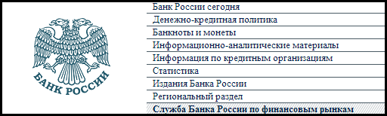

Официальный сайт Пенсионного фонда России
http://www.pfrf.ru/


Пенсионный калькулятор
http:// www.pfrf.ru/eservices/calc/

Финграмота
Видеоматериалы, новости, статьи.
http://www.fingramota.org/
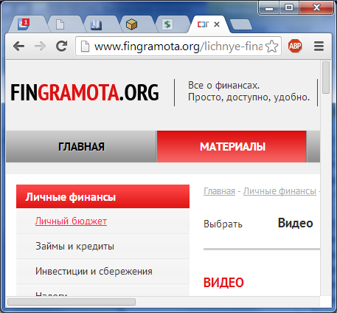

Сайт о страховании и личных финансах
http://good-lifeinsurance.ru/


Федеральная налоговая служба
http://www.nalog.ru/
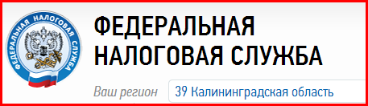

Главный научно – исследовательский вычислительный центр Федеральной налоговой службы (ГНИВЦ)
Бесплатные программы для заполнения налоговых деклараций
http://www.gnivc.ru/
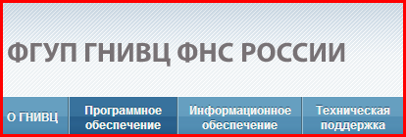

Полезные советы по налогам
http://www.kakprosto.ru/nalogi


Глоссарий
Бюджет – план поступления доходов и их использования. Выделяют федеральный, региональный и местный бюджеты. Часть налоговых поступлений, аккумулируемых в федеральном бюджете, путем бюджетного регулирования перераспределяется между бюджетами субъектов РФ и местными.
Взаимное страхование – организационно-правовая форма страхования, при которой страхователь одновременно является участником специальной организации — общества взаимного страхования (ОВС). Члены ОВС (физические и юридические лица) договариваются между собой об условиях и размерах возмещения убытков на взаимной основе путем объединения в ОВС необходимых для этого средств.
Выгодоприобретатель – субъект договора страхования, имеющий право на получение страховой выплаты.
Государственная управляющая компания (ГУК) – Внешэкономбанк, уполномоченный Правительством осуществлять инвестирование средств пенсионных накоплений граждан, не выбравших негосударственный пенсионный фонд.
Государственный страховой надзор – контроль над деятельностью страховых компаний со стороны государства, осуществляемый Службой Банка России по финансовым рынкам. Осуществляет, в частности, лицензирование страховой деятельности, проверку деятельности страховых компаний, обществ взаимного страхования, страховых брокеров и других профессиональных участников страхового рынка, следит за их платёжеспособностью.
Группы инвалидности – в зависимости от степени ограничения жизнедеятельности, возникшей в результате заболеваний, последствий травм или дефектов, гражданину, признанному инвалидом, устанавливается I, II или III группа инвалидности, а гражданину в возрасте до 18 лет – категория «ребенок-инвалид». Инвалидность I группы устанавливается на два года, II и III групп – на один год. Категория «ребенок-инвалид» устанавливается на один или два года либо до достижения гражданином возраста 18 лет.
Декларация о доходах – официальное заявление налогоплательщика о полученных им за истекший период доходах, имуществе и распространяющихся на него налоговых льготах и пр.
Застрахованное лицо – физическое лицо, чей имущественный интерес застрахован по договору личного страхования.
Имущественное страхование – отрасль страхования. В соответствии с Гражданским кодексом РФ (ст. 929) по договору имущественного страхования могут быть застрахованы: 1) риск утраты (гибели), недостачи или повреждения определенного имущества; 2) риск гражданской ответственности; 3) предпринимательский риск. К имущественному страхованию также относится страхование финансового риска.
Инвестирование средств пенсионных накоплений – деятельность государственной управляющей компании, частных управляющих компаний или негосударственных пенсионных фондов по управлению средствами пенсионных накоплений.
Индексация – увеличение размера страховой части трудовой пенсии по старости и размера трудовой пенсии по инвалидности и трудовой пенсии по случаю потери кормильца (включая фиксированный базовый размер страховой части трудовой пенсии по старости, по инвалидности и по случаю потери кормильца), накопительной части трудовой пенсии по старости, социальной пенсии, а также единовременной денежной выплаты.
Размер увеличения определяется Правительством Российской Федерации исходя из уровня роста цен на товары и услуги за соответствующий период. Социальные пенсии индексируются ежегодно с 1 апреля с учетом темпов роста прожиточного минимума пенсионера в Российской Федерации за прошедший год. Коэффициент индексации социальных пенсий определяется Правительством Российской Федерации.
Комбинированное страхование – комплексная страховая защита по нескольким видам страхования, которая гарантируется одним договором страхования (страховым полисом).
Конвертация пенсионных прав – это преобразование пенсионных прав, приобретенных гражданами по состоянию на 1 января 2002 года (на начало пенсионной реформы), в сумму расчетного пенсионного капитала. Его величина – это эквивалент суммы уплаченных страховых взносов в Пенсионный фонд Российской Федерации до 1 января 2002 года. Эта сумма определяется обратным счетом из размера условно полагающейся всем застрахованным лицам пенсии так, как если бы они достигли пенсионного возраста к указанной дате.
Личное страхование - отрасль страхования, в которой объектом страхования являются имущественные интересы, связанные с жизнью, здоровьем, трудоспособностью и пенсионным обеспечением человека (страхование жизни, страхование от несчастных случаев и болезней, медицинское страхование).
Льгота – частичное освобождение от выполнения определенных обязанностей, а также предоставление определенных преимуществ, например, налоговая льгота.
Местные налоги – обязательные платежи физических и юридических лиц, устанавливаемые на территории муниципального образования.
«Молчуны» – граждане, не воспользовавшиеся правом выбрать для управления своими пенсионными накоплениями государственную или частную управляющую компанию либо негосударственный пенсионный фонд. Средства этих граждан по умолчанию инвестируются государственной управляющей компании.
Накопительное пенсионирование - ориентировано на создание специального резерва, обеспечивающего все пенсионные выплаты в текущем и будущем периодах.
Накопительное страхование – страхование жизни, содержащее элементы сбережения и накопления денежных средств.
Налог – обязательный, индивидуально безвозмездный платеж, взимается с организаций и физических лиц в форме отчуждения принадлежащих им на праве собственности, хозяйственного ведения или оперативного управления денежных средств, в целях финансового обеспечения деятельности государства и (или) муниципальных образований.
Налоговая система – вся совокупность налогов и сборов, порядок их установления, взимания и отмены на территории РФ, полномочия и ответственность субъектов налоговых отношений.
Налоговая ставка – величина налоговых начислений на единицу измерения налоговой базы. Различают твердые, пропорциональные, прогрессивные и регрессивные налоговые ставки.
Налоговый агент – лицо или организация, осуществляющая расчет и уплату налога за налогоплательщика.
Налоговый резидент – физическое лицо, фактически находящиеся на территории РФ не менее 183 дней в календарном году.
Налогоплательщик – юридическое или физическое лицо, которое в соответствии с законом обязано уплачивать налоги и сборы.
Негосударственная пенсия — денежные средства, регулярно выплачиваемые участнику в соответствии с условиями пенсионного договора.
Негосударственный пенсионный фонд – особая организационно-правовая форма некоммерческой организации социального обеспечения.
Неполное имущественное страхование – возникает в договоре страхования имущества или предпринимательского риска, если страховая сумма установлена ниже действительной стоимости.
Нестраховые периоды, учитываемые в стаж – наравне с периодами работы, когда за гражданина уплачивались страховые взносы в Пенсионный фонд Российской Федерации, в страховой стаж засчитываются и некоторые нестраховые периоды: отпуск по уходу за ребенком, служба в армии и пр. Все нестраховые периоды засчитываются в страховой стаж только в том случае, если им предшествовали или следовали за ними периоды работы.
Общий трудовой стаж – это суммарная продолжительность трудовой и иной общественно полезной деятельности до 1 января 2002 года, учитываемая при оценке пенсионных прав граждан по состоянию на 1 января 2002 года.
Объект страхования – какой-либо имущественный интерес, который может быть застрахован по договору страхования в соответствии с действующим страховым законодательством.
Ожидаемый период выплаты пенсии – фиксированный показатель, устанавливаемый законом и используемый для определения размера страховой и накопительной частей трудовой пенсии.
Пенсионная система – совокупность правовых, финансовых, организационных и иных отношений, имеющих своей целью пенсионное обеспечение граждан.
Пенсионный фонд России (ПФР) – был образован в 1990 г. Постановлением Верховного Совета РСФСР для государственного управления финансами пенсионного обеспечения, которые было необходимо выделить в самостоятельный внебюджетный фонд.
Пеня – в гражданском праве вид неустойки; финансовая мера взыскания в соответствии с законом или договором за нарушение сроков платежей. Размер пени устанавливается законом в процентах от причитающейся к платежу суммы за каждый день просрочки платежа.
Распределительное пенсионное обеспечение – покрытие текущих расходов на выплату пенсий происходит из текущих поступлений. За рубежом данный принцип обычно именуют pay-as-you-go, что дословно означает «плати, пока ходишь», или – плати, пока работаешь.
Региональные налоги – налоги, устанавливаемые субъектами Российской Федерации.
Сбор – обязательный взнос, взимаемый с юридического или физического лица за выполнение юридически значимых действий, включая предоставление определенных прав или выдачу разрешений (лицензий).
Социальная доплата к пенсии – доплата к пенсии до уровня регионального прожиточного минимума пенсионера, устанавливаемая всем неработающим пенсионерам, чей совокупный материальный доход ниже его величины.
Старение населения – увеличение доли пожилых людей в общей численности населения.
Страхователь – юридические и физические лица, заключившие со страховщиками договоры страхования либо являющиеся страхователями в силу закона.
Страховая выплата – денежная сумма, которая выплачивается страховщиком при наступлении страхового случая.
Страховая премия – применяемое в международной практике название страхового платежа, то есть оплаты страхования.
Страховая сумма – денежная сумма, которая определена федеральным законом и (или) договором страхования, и исходя из которой устанавливаются размер страховой премии (страховых взносов) и размер страховой выплаты.
Страховой взнос – часть страховой премии, если она уплачивается в рассрочку.
Страховой риск – предполагаемое событие, на случай наступления которого проводится страхование.
Страховой случай – фактически совершившееся событие, предусмотренное договором страхования или законом, влекущее за собой обязанность страховщика произвести страховую выплату.
Страховой стаж – учитываемая при определении права на трудовую пенсию суммарная продолжительность периодов работы и (или) иной деятельности, в течение которых уплачивались страховые взносы в Пенсионный фонд Российской Федерации (ПФР), а также иных периодов, засчитываемых в страховой стаж.
Страховой тариф – ставка страховой премии с единицы страховой суммы.
Страховщик – страховая организация или общество взаимного страхования, созданные для осуществления страхования на основании лицензии, полученной в установленном законом порядке.
Трудовая пенсия по старости – ежемесячная денежная выплата, назначаемая гражданам, достигшим установленного законом возраста и имеющим необходимый трудовой стаж.
Трудовая пенсия – ежемесячная денежная выплата в целях компенсации заработной платы и иных выплат и вознаграждений лицам, утратившим их в связи с наступлением нетрудоспособности.
Уклонение от уплаты налогов – преднамеренное сокрытие части налогов.
Физические лица – граждане РФ, граждане других государств, лица без гражданства, как имеющие, так и не имеющие постоянного местожительства в РФ.
Франшиза – часть убытков, которая не подлежит возмещению страховщиком. Размер франшизы устанавливается договором страхования.
Юридическое лицо – организация, выступающая в качестве субъекта гражданства, в том числе хозяйственных прав и обязанностей, имеющая самостоятельный баланс, печать, расчетный счет в банке, другую символику и действующая на основании устава (положения).

Вопрос – ответ

Что случилось со страховками периода Госстраха по накопительным видам страхования?
Выплаты производит Росгосстрах в соответствии с действующими правовыми актами о компенсации по договорам накопительного личного страхования.

Как получить компенсацию по договору страхования жизни, заключенному до 01.01.1992?
На официальном сайте СК РОСГОССТРАХ даны разъяснения о порядке выплаты таких компенсаций.

Почему идет дискуссия о повышении стоимости страхового полиса ОСАГО?
Повышение стоимости полиса ОСАГО связано с:
- предложениями увеличить размеры страховых сумм,
- общей тенденцией повышения цен на запасные части и стоимости одного нормо-часа ремонтных работ,
- отсутствием информационного обеспечения осуществления ОСАГО и контроля за его осуществлением.

Как разобраться в тонкостях договора страхования, не имея специальной подготовки?
Если страховая компания заинтересована в потенциальном клиенте, то специалисты будут терпеливо отвечать на все Ваши вопросы. Главное – не стесняться эти вопросы задавать и требовать понятные и четкие ответы.

Можно ли увеличить страховую сумму по договору ОСАГО?
Увеличить страховую сумму по ОСАГО можно только путем заключения дополнительно к полису ОСАГО договора добровольного страхования автогражданской ответственности.

В каких случаях может иметь место возврат страховой премии?
1) Если страхование не состоялось;
2) По соглашению между страхователем и страховщиком.
Частичный возврат премии обычно предусматривается в случаях досрочного прекращения страхования (ст. 958 ГК РФ).

Где можно получить сведения о деятельности страховых компаний на территории Калининградской области?
Такие сведения можно получить на сайте «Страхование сегодня».

В чем заключается работа страхового агента?
Главное содержание работы страхового агента – продажа страховых договоров (заключение новых договоров и продление действующих). Подробно о содержании работы страхового агента говорится в ст. 8 Закона РФ «Об организации страхового дела в РФ» от 27.11.1992 № 4015-1. Конкретные обязанности и права страхового агента излагаются в гражданско-правовом договоре, который заключается при принятии на работу в страховую компанию.

Можно ли получать трудовую пенсию и пенсию по государственному пенсионному обеспечению?
Согласно п.3 ст.3 Федерального закона от 15.12.2001 № 166-ФЗ «О государственном пенсионном обеспечении в Российской Федерации» право на одновременное получение двух пенсий имеют:
- инвалиды вследствие военной травмы;
- участники Великой Отечественной войны;
- родители погибших военнослужащих;
- вдовы военнослужащих;
- нетрудоспособные члены семей «чернобыльцев»;
- ленинградцы-блокадники.

Был уволен с предприятия по сокращению штата. Можно ли уйти раньше на пенсию?
Необходимо выполнение следующих условий:
- признание вас безработным;
- отсутствие у органов службы занятости возможности для трудоустройства граждан;
- наличие стажа работы, дающего право выхода на полную пенсию;
- достижение безработными гражданами определенного возраста (женщинам – 53 года при общем трудовом стаже не менее 20 лет; мужчинам – 58 лет при общем трудовом стаже не менее 25 лет.);
- увольнение граждан в связи с ликвидацией организации, сокращением численности или штата;
- согласие с направлением их на пенсию по старости, включая пенсию на льготных условиях, досрочно.

В чем разница между НПФ и УК?
Если пенсионные накопления находятся в доверительном управлении УК или ГУК, то назначение и выплату накопительной части трудовой пенсии, учет средств пенсионных накоплений и результатов их инвестирования управляющими компаниями осуществляет Пенсионный фонд Российской Федерации (ПФР). Если пенсионные накопления находятся в НПФ, то инвестирование и учет средств пенсионных накоплений, а также назначение и выплату накопительной части Вашей трудовой пенсии осуществляет выбранный Вами НПФ. При этом НПФ самостоятельно принимает решение о количестве управляющих компаний, с которыми необходимо заключить договоры доверительного управления пенсионными накоплениями.

Кто такие «двухпроцентники»?
«Двухпроцентники» – это граждане старше 1967 года рождения, за которых в период с 2002 по 2004 года работодателем перечислялись 2% из тарифа страхового взноса на накопительную часть трудовой пенсии, и «исключенные» из накопительной системы в 2005 году (в связи с изменением пенсионного законодательства). Данная категория граждан могла участвовать в Программе государственного софинансирования пенсии.

Каков средний размер пенсионных накоплений «двухпроцентников»?
Размер суммы средств пенсионных накоплений в среднем составляет чуть более 5000 рублей.

Кто имеет право на получение единовременной выплаты средств пенсионных накоплений?
Граждане, получающие трудовую пенсию по инвалидности или трудовую пенсию по случаю потери кормильца, либо социальную пенсию, которые не приобрели право на установление трудовой пенсии по старости (из-за отсутствия необходимого страхового стажа), но достигшие установленного возраста назначения трудовой пенсии по старости: женщины – 55 лет, мужчины – 60 лет.
Это, прежде всего, относится к «двухпроцентникам», у которых пенсионные накопления по обязательному пенсионному страхованию формировались только в течение 3 лет, а также граждане, которым назначена трудовая пенсия по старости, если размер накопительной части пенсии составляет 5% и менее по отношению ко всему размеру трудовой пенсии по старости (включая страховую и накопительную части).

Облагаются ли выплаты пенсионерам средств пенсионных накоплений налогом?
Выплаты, осуществляемые пенсионерам Пенсионным фондом Российской Федерации или негосударственным пенсионным фондом за счет средств пенсионных накоплений, налогообложению не подлежат.

Правда ли, что в 2014 году изменился тариф отчислений на накопительную часть моей пенсии?
Да. Всем гражданам 1967 года рождения или моложе в 2013 году предоставлена возможность выбора тарифа страхового взноса на накопительную часть трудовой пенсии: либо оставить 6%, как сегодня, либо снизить его до 2%, тем самым увеличив тариф на формирование страховой части пенсии с нынешних 10% до 14%. Решение, какой тариф выбрать, за вами.

